Månadens Innovatör hos SmartaSaker.se Varje månad presenterar SmartaSaker.se en svensk innovatör och dennas innovation.
Anna Fällbom månadens innovatör i mars 2014
Innovatör: Anna Fällbom
Innovation: Anna’s Case, väggmonterade mobilställ
Anna Fällbom
Produkten
Använder du mobilen för att läsa tidningen, spela spel eller vara sociala under toalettbesöket? Och när du behöver lägga ifrån dig den vill du kunna göra det på en ren, torr och trygg plats? Då är du precis som drygt 3,5 miljoner andra svenskar. Och Anna’s Case mobilställ skulle kanske kunna vara en produkt för dig.
I mobilstället, som monteras på väggen, står din mobil tryggt tillbakalutad och fullt läs- och touchbar samtidigt som den utgör en inredningsdetalj. Stället passar lika bra på den offentliga toaletten som i det egna badrummet eller varför inte som mobilens självklara hemmaplats i köket, bredvid sängen eller på kontoret?
Stället finns till att börja med i de fyra färgerna vitt, svart, turkos, och orange. Osynlig och enkel montering med dubbelhäftande tejp eller skruv. Industridesigner David Qvick i Djurås står för utformningen och mobilstället tillverkas i Vansbro. Helsvenskt med andra ord.
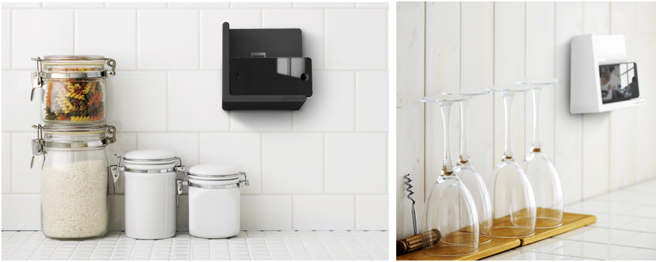
Behovet som ledde till idén som ledde till produkten
Den ursprungliga anledningen till att jag utvecklat Annas Case mobilställ är att jag är en av de som tar med mobilen på toaletten och att jag länge saknat en tillfredsställande plats för min mobil när jag besöker offentliga toaletter på konferensanläggningar, hotell och restauranger. Marknadsundersökningar visade att jag inte är ensam om mitt beteende och behov. Någonstans mellan 50 och 75 procent av oss mobilanvändare gör som jag och tar med mobilen på toaletten. Stärkta av dessa siffror drog vi igång utvecklingen och nu ca 1,5 år senare har vi precis startat produktionen.
Vi såg i våra egna undersökningar att många önskar en trygg plats för sin mobil även i hemmets olika miljöer, inte bara på offentliga toaletter. Det gör att vi vänder oss såväl till privatpersoner som till företag och offentliga verksamheter. När vi nu börjat sälja så ser vi att mobilstället också är en uppskattad gåva. Alla känner vi någon som tappat sin mobil i toaletten eller golvet.
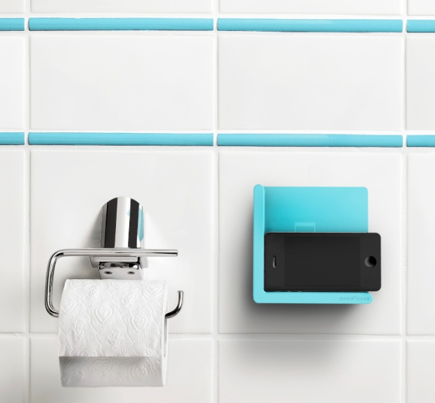
Om Anna
Anna’s Case AB finns i Leksand. Jag som startat företaget heter Anna Fällbom och bor i byn Västannor tillsammans med min familj. Det här är vår första produkt, men idéer finns redan om vad efterföljaren skulle kunna bli.
Så var sitter då mina första egna mobilställ? Självklart ett ställ på varje toalett, ett ovanför diskbänken och ett bredvid sängen. Ett sitter vid skrivbordet och ett ovanför avbytarbänken vid kubbplanen.
http://manadensinnovator.wordpress.com/category/2014/anna-fallbom/
http://www.smartasaker.se/mobilstall-annas-case.html

